

**HỆ THỨC LƯỢNG TRONG TAM GIÁC**

**6**

**❶. Giáo viên Soạn: Văn Quý Vênh**

**❷. Tiết 18 – 19. Ngày soạn 14/10/2024**

**THUẬT NGỮ**

* Định lí côsin
* Định lí sin
* Công thức tính diện tích
* Giải tam giác

**KIẾN THỨC, KĨ NĂNG**

* Hiểu Định lí côsin, Định lí sin, công thức tính diện tích tam giác.
* Giải tam giác và giải quyết một số bài toán trong đo đạc.

Ngắm Tháp Rùa từ bờ, chỉ với những dụng cụ đơn giản, dễ chuẩn bị, ta cũng có thể xác định được khoảng cách từ vị trí ta đứng tới Tháp Rùa. Em có biết vì sao?

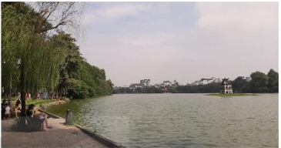

Tháp Rùa nằm trong lòng hồ Hoàn Kiếm ở Thủ đô Hà Nội

**1. ĐỊNH LÍ CÔSIN**

Một tàu biển xuất phát từ cảng Vân Phong (Khánh Hòa) theo hướng đông với vận tốc 20 km/h. Sau khi đi được 1 giờ, tàu chuyển sang hướng đông nam rồi giữ nguyên vận tốc và đi tiếp.

**HĐ1.**

a) Hãy vẽ sơ đồ đường đi của tàu trong 1,5 giờ kể từ khi xuất phát (1 km trên thực tế ứng với 1 cm trên bản vẽ).

b) Hãy đo trực tiếp trên bản vẽ và cho biết sau 1,5 giờ kể từ khi xuất phát, tàu cách cảng Vân Phong bao nhiêu kilômét (số đo gần đúng).

c) Nếu sau khi đi được 2 giờ, tàu chuyển sang hướng nam (thay vì hướng đông nam) thì có thể dùng Định lí Pythagore (Pi-ta-go) để tính chính xác các số đo trong câu b hay không?

Đối với tam giác  ta thường kí hiệu  là các góc của tam giác tại đỉnh tương ứng;  tương ứng là độ dài của các cạnh đối diện với đỉnh ;  là nửa chu vi;  là diện tích;  tương ứng là bán kính đường tròn ngoại tiếp, nội tiếp tam giác.

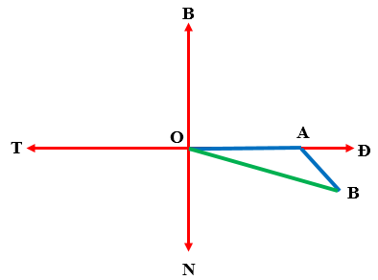

**Lời giải**

a, Giả sử tàu biển xuất phát từ điểm O như hình vẽ

Trong 1 giờ, tàu di chuyển từ O đến A với quãng đường là:

20.1 =20 (km) tương ứng với 20 cm trên sơ đồ.

Trong 0,5 giờ tiếp theo, tàu di chuyển từ A đến B với quãng

đường là: 20.0,5 = 10 (km) tương ứng với 10 cm trên sơ đồ.

b) Trên sơ đồ, khoảng cách từ cảng đến tàu là đoạn OB dài khoảng 28 cm.

Do đó khoảng cách từ cảng đến tàu thực tế khoảng 28 km.

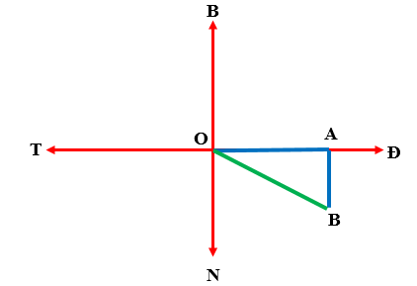

c) Nếu sau khi đi được 2 giờ, tàu chuyển sang hướng nam

(thay vì hướng đông nam) thì sơ đồ đường đi của tàu như sau:

Sau 2 giờ đầu, tàu đi từ O đến A, với quãng đường là

20.2 = 40 (km) tương ứng 40 cm trên sơ đồ.

Sau đó, tàu chuyển sang hướng nam, vị trí của tàu là

điểm B.

Khi đó ta có thể tính chính xác khoảng cách từ cảng đến

tàu, chính là đoạn OB (do tam giác OAB vuông tại A)

dựa vào định lí Pythagore: .

Đối với tam giác  ta thường kí hiệu  là các góc của tam giác tại đỉnh tương ứng;  tương ứng là độ dài của các cạnh đối diện với đỉnh ;  là nữa chu vi;  là diện tích;  tương ứng là bán kính đường tròn ngoại tiếp, nội tiếp tam giác.



Trong Hình 3.8, hãy thực hiện các bước sau để thiết lập công thức tính  theo  và giá trị lượng giác của góc .

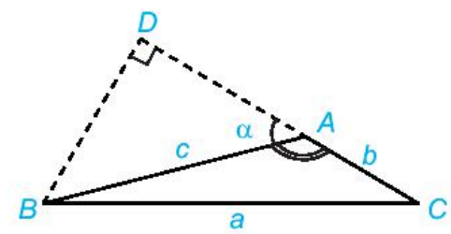

**HĐ2.**

1. Tính  theo  và .
2. Tính  theo  và .
3. Tính  theo  và .
4. Chứng minh .

**Hình 3.8**

**Lời giải**

a) Tam giác vuông  :  .

b)  và 



c) Tam giác vuông tại có : 

d) Theo câu b) ta có : 

**Chú ý.** Người ta chứng minh được kết quả trong HĐ2d đối với cả các trường hợp góc  là góc vuông hoặc nhọn.

|  |
| --- |
| **Định lí côsin.** Trong tam giác :  ,  ,  . |

Định lí Pythagore có phải là một trường hợp đặc biệt của Định lí côsin hay không?

**Lời giải**

Định lí Pythagore có phải là một trường hợp đặc biệt của Định lí côsin bởi vì:

Khi .

Khi .

Khi .

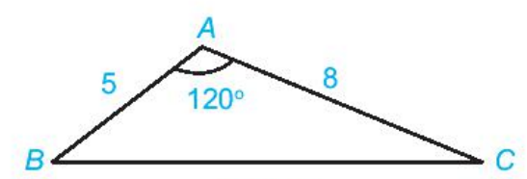

**Ví dụ 1.**  Cho tam giác  có  và . Tính độ dài cạnh .

**Giải** (H.3.9)

Áp dụng Định lí côsin cho tam giác , ta có:



**Hình 3.9**

Vậy .

**Khám phá.** Từ Định lí côsin, hãy viết các công thức tính  theo độ dài các cạnh  của tam giác .

**Lời giải**

.

.



**Luyện tập 1.** Cho tam giác  có  và . Tính độ dài các cạnh và độ lớn các góc còn lại của tam giác.

**Lời giải**

Áp dụng định lý cosin : 

.

Áp dụng định lý cosin : 

.

**Trải nghiệm.** Vẽ một tam giác , sau đó đo độ dài các cạnh, số đo góc  và kiểm tra tính đúng đắn của Định lí côsin tại đỉnh  đối với tam giác đó.

**Lời giải**

Xét tam giác như hình vẽ sau:

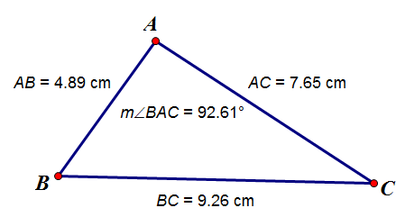

Áp dụng Định lí côsin tại đỉnh A, ta có:



Như vậy kết quả thu được từ định lí xấp xỉ với kết quả đo được.

Vậy định lí côsin tại đỉnh A là đúng.

**Vận dụng 1.** Dùng Định lí côsin, tính khoảng cách được đề cập trong HĐ1b.

**Lời giải**

Tàu xuất phát từ cảng Vân Phong, đi theo thướng Đông với vận tốc 20km/h. Sau khi đi 1 giờ, tàu chuyển sang hướng đông nam rồi giữ nguyên vận tốc.



Giả sử sau 1,5 giờ tàu ở vị trí điểm B.

Ta có quảng đường , quảng đường

.

Khoảng cách giữa tàu và cảng Vân Phong chính là

quảng đường .

Mặt khác,  (do tàu đi theo hướng đông nam).

Áp dụng Định lí côsin cho tam giác *OAB* tại đỉnh *A*,

ta có:



Vậy khoảng cách từ tài đến cảng Vân Phong xấp xỉ .

**2. ĐỊNH LÍ SIN**

|  |  |
| --- | --- |
|  | **Hình 3.10** |

**HĐ3.** Trong mỗi hình dưới đây, hãy tính  theo  và .

**Lời giải**

Xét tam giác *MBC* vuông tại *C* ta có: .

Từ Hình 3.10 a ta có:  (cùng chắn cung nhỏ *BC*).

. Do đó .

Hình 3.10 b ta có:  (tứ giác *ABMC* nội tiếp đường tròn tâm *O*, bán kính *R*).

. Do đó .

Vậy ở hai hình ta đều có .

|  |
| --- |
| **Định lí sin.** Trong tam giác : . |

|  |  |
| --- | --- |
| **Ví dụ 2.** Cho tam giác  có và  Tính  và số đo góc |  |

**Giải** ( H.3.11)

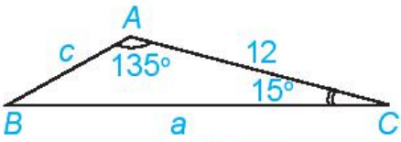**Hình 3.11**

Ta có: .

Áp dụng Định lí sin, ta có: 

Suy ra 



**Luyện tập 2.** Cho tam giác  có  và . Tính số đo các góc, bán kính đường tròn ngoại tiếp và độ dài cạnh còn lại của tam giác.

**Giải**

Áp dụng Định lí sin cho tam giác ta có:



**3. GIẢI TAM GIÁC VÀ ỨNG DỤNG THỰC TẾ.**

Việc tínhđộ dài các cạnh và số đo các góc của một tam giác khi biết một số yếu tố của tam giác đó được gọi là giải tam giác.

**Ví dụ 3.** Giải tam giác , biết  và 

**Giải**

|  |  |
| --- | --- |
| Ta có  Áp dụng Định lí sin ta có:  Suy ra |  |

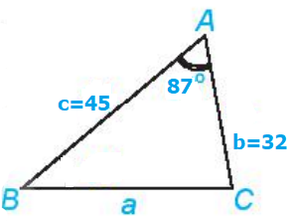

**Luyện tập 3.** Giải tam giác , biết và 

**Giải**

Áp dụng Định lí côsin cho tam giác , ta có:



Suy ra .

Áp dụng Định lí sin cho tam giác , ta có: 

Suy ra  .

Ta có 

Chú ý. Áp dụng các Định lí côsin, sin và sử dụng máy tính cầm tay, ta có thể tính ( gần đúng) các cạnh và các góc của một tam giác trong các trường hợp sau:

* Biết hai cạnh và góc xen giữa;
* Biết ba cạnh;
* Biết một cạnh và hai góc kề.

|  |  |
| --- | --- |
| theo các bước sau, ta có thể tiến hành đo khoảng cách từ vị trí A trên bờ hồ Hoàn Kiếm đến Tháp Rùa (H.3.12):    **Ví dụ 4.** Trở lại *tình huống mở đầu,*  ***Bước 1.*** Trên bờ, đặt một cọc tiêu tại vị trí A và một cọc tiêu tại vị trí B nào đó. Đo khoảng cách AB.  ***Bước 2.*** Đứng tại A, ngắm Tháp Rùa và cọc tiêu B để đo góc tạo bởi hai hướng ngắm đó.  ***Bước 3.*** Đứng tại B, ngắm cọc tiêu A và Tháp Rùa để đo góc tạo bởi hai hướng ngắm đó.  ***Bước 4.*** Gọi C là vị trí của Tháp Rùa. Áp dụng Định lí sin cho tam giác để tính độ dài cạnh |  |
|  | |  |  | | --- | --- | | **Cọc tiêu A** | **Cọc tiêu B** | | **Hình 3.12** | | |

Từ một khu vực có thể quan sát được hai đỉnh núi, ta có thể ngắm và đo để xác định khoảng cách giữa hai đỉnh núi đó. Hãy thảo luận để đưa ra các bước cho một cách đo.

**Vận dụng 2.**

**Lời giải**

- Giả sử đặt điểm A ở đỉnh núi thứ nhất và điểm B ở đỉnh núi thứ hai.

***Bước 1.*** Trên mặt đất, đặt một cọc tiêu tại vị trí C.

***Bước 2.*** Đứng tại vị trí C, ngắm đỉnh núi thứ nhất để đo khoảng cách 

***Bước 3.*** Đứng tại vị trí C, ngắm đỉnh núi thứ để đo khoảng cách  và đo góc tạo bởi hai hướng ngắm  và 

***Bước 4.*** Áp dụng Định lí cosin cho tam giác để tính độ dài cạnh 

**4. CÔNG THỨC TÍNH DIỆN TÍCH TAM GIÁC.**

Ta đã biết tính diện tích tam giác theo chiều cao và độ dài cạnh đáy tương ứng. Liệu còn công thức nào khác để tính diện tích tam giác hay không?

**HĐ4.**

Cho tam giác  với  là tâm đường tròn nội tiếp tam giác.

1. Nêu mối liên hệ giữa diện tích tam giác  và diện tích

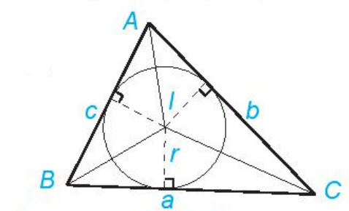**Hình 3.13**

các tam giác .

1. Tính diện tích tam giác theo 

**Lời giải**

1. Ta có .
2. 

|  |
| --- |
| Công thức tính diện tích tam giác : . |

**HĐ5.**

Cho tam giác với đường cao .

1. Biểu thị theo và  .
2. Viết công thức tính diện tích  của tam giác theo  .

|  |  |
| --- | --- |
|  |  |
| **Hình 3.14** | |

**Lời giải**

1. **+/Trường hợp 1: Góc  nhọn.**

Ta có điểm  nằm trong đoạn , khi đó **

**+/ Trường hợp 2: Góc  tù.**

Ta có điểm  nằm ngoài đoạn , khi đó



1. Ta có diện tích  của tam giác  là: 

|  |
| --- |
| Công thức tính diện tích tam giác : |

Tính diện tích  của tam giác có 

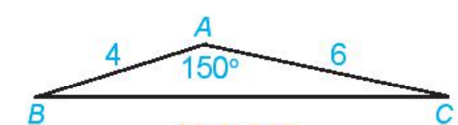

**Ví dụ 5.**

**Giải** (H.3.15)

Ta có: 

**Hình 3.15**

**Luyện tập 4.** Tính diện tích tam giác  có 

**Giải**

Ta có 

Áp dụng Định lí sin cho tam giác ta có: 

Ta có: 

***Chú ý.*** Do  nên từ công thức ta có:

|  |
| --- |
| Công thức tính diện tích tam giác : . |

**Thảo luận.** Ta đã biết tính  theo độ dài các cạnh của tam giác . Liệu  và diện tích được tính theo các cạnh của tam giác  hay không? của tam giác có

**Lời giải**

Ta có:



Nên từ công thức ta có: 

|  |
| --- |
| **Công thức Heron**. Trong tam giác : . |

**4. CÔNG THỨC TÍNH DIỆN TÍCH TAM GIÁC**

**Ví dụ 6.** Cho tam giác  có 

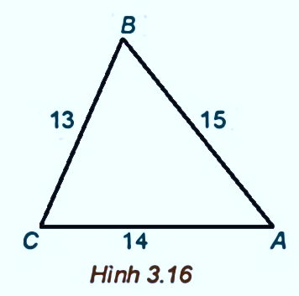a) Tính 

b) Tính diện tích  bằng hai cách khác nhau.

**Giải** (H.3.16)

a) Áp dụng Định lí côsin, ta có:



Do đó .

Ta có 

Áp dụng Công thức Heron, ta cũng có thể tính  theo cách thứ hai như sau:

Tam giác  có nửa chu vi là: .

Khi đó .

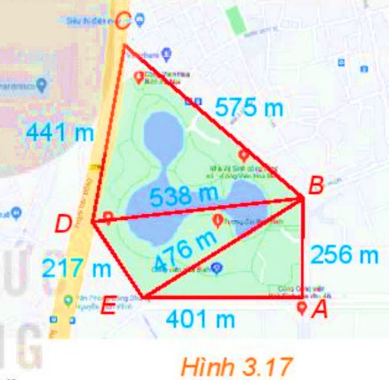Công viên Hòa Bình ( Hà Nội) có dạng hình ngũ giác như Hình 3.17. Dùng chế độ tính khoảng cách giữa hai điểm của Google Maps, một người xác định được các khoảng cách như trong hình vẽ. Theo số liệu đó, em hãy tính diện tích của công viên Hòa Bình.

**Vận dụng 3.**

**3.5.** Cho tam giác  có  Tính 

**Lời giải**

Ta có 

Nửa chu vi là . Áp dụng công thức Heron ta có:



Do 

**3.6.** Cho tam giác  có  Tính 

**Lời giải**

Áp dụng định lý sin ta có 

Ta có 

Vì 

**3.7.** Giải tam giác  và tính diện tích của tam giác đó, biết 

**Lời giải**

Ta có 

Áp dụng định lý sin ta có: 

Diện tích của tam giác là: 

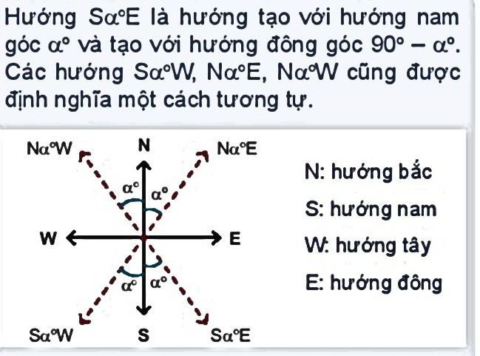**3.8.** Một tàu đánh cá xuất phát từ cảng  đi theo hướng  với vận tốc km/h. Đi được  phút thì động cơ của tàu bị hỏng nên tàu trôi tự do theo hướng nam với vận tốc km/h. Sau  giờ kể từ khi động cơ bị hỏng, tàu neo đậu được vào một hòn đảo.

a) Tính khoảng cách từ cảng  tới đảo nơi tàu neo đậu.

b) Xác định hướng từ cảng  tới đảo nơi tàu neo đậu.

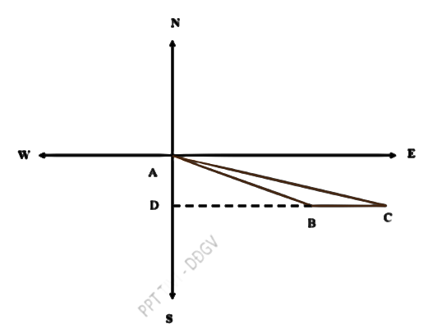**Lời giải**

a) Theo giả thiết ta có: 

Góc 

Khoảng cách từ  tới đảo tàu neo đậu bằng đoạn 

Áp dụng định lý côsin ta có:





b) Ta có . Vậy hướng từ cảng  tới đảo nơi tàu neo đậu là hướng Đông.

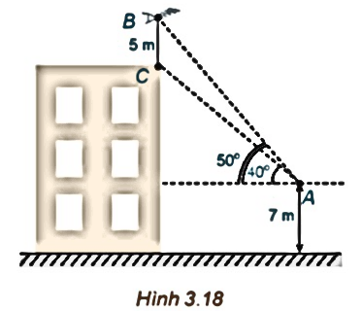**3.9.** Trên nóc một tòa nhà có một cột ăng-ten

cao m. Từ một vị trí quan sát  cao m so

với mặt đất có thể nhìn thấy đỉnh  và chân  của cột ăng-ten, với các góc tương ứng

là và  so với phương nằm ngang

(H.3.18).

a) Tính các góc của tam giác 

b) Tính chiều cao của tòa nhà.

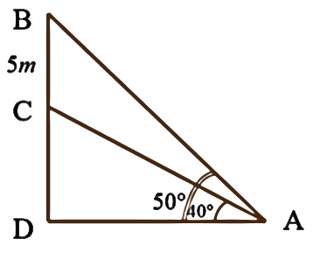**Lời giải**

a) Ta có , 

b) Áp dụng định lý sin trong tam giác  ta có

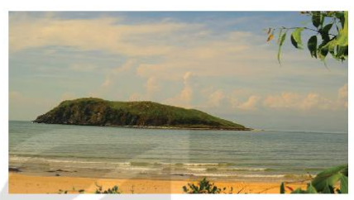

Xét tam giác  vuông tại  có 

Vậy chiều cao của tòa nhà là: 

**3.10.** Từ bãi biển Vũng Chùa, Quảng Bình, ta có thể ngắm được Đảo Yến. Hãy đề xuất một cách xác định bề rộng của hòn đảo (theo chiều ta ngắm được). *Đảo Yến nhìn từ bãi biển Vũng Chùa, Quảng Bình*

**Lời giải**

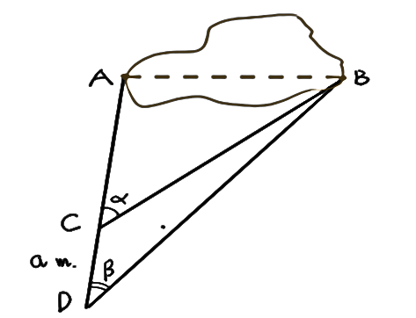Gọi  là hai vị trí ngoài cùng mà ta quan sát khi nhìn từ bãi biển

Từ một điểm  trên bãi biển dùng giác kế ta xác định được góc .

Lấy điểm  trên bãi biển sao cho  thẳng hàng và có độ dài đoạn mét. Ta xác định được .

Từ đó áp dụng định lí sin cho hai tam giác  và  ta xác định được bề rộng  của hòn đảo.

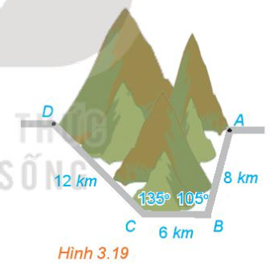**3.11.** Để tránh núi, đường giao thông hiện tại

phải đi vòng như mô hình trong Hình 3.19.

Để rút ngắn khoảng cách và tránh sạt lở núi,

người ta dự định làm đường hầm xuyên núi,

nối thẳng từ  tới . Hỏi độ dài đường mới

sẽ giảm bao nhiêu kilômét so với đường cũ?

**Lời giải**

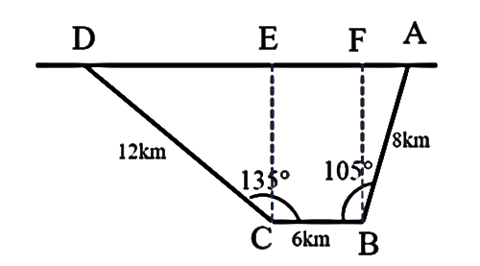Dựng  vuông góc với .

Xét tam giác vuông tại  có 



Xét tam giác vuông tại  có  

Mặt khác 



Vậy độ dài đường mới sẽ giảm so với đường cũ.

**Cách 2:** Nối  hoặc  từ đó áp dụng định lí sin cho hai tam giác  và  ta sẽ tìm được 

**Em có biết?**

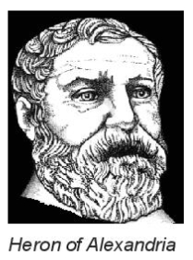Heron (Heron of Alexandria) là một nhà phát minh, nhà toán học

Hy Lạp, sống vào khoảng thế kỉ I. Mặc dù cỗ máy với động cơ

hơi nước đầu tiên trên thế giới ra đời ở thế kỉ XVIII – một sự kiện

quan trọng góp phần tạo nên cuộc cách mạng công nghiệp lần

thứ nhất, nhưng chính Heron là người đầu tiên mô tả một mô

hình đơn giản cho phép biến hơi nước thành chuyển động quay.

Trong toán học, Heron mô tả cách tính diện tích của các đa giác

đều từ  tới  cạnh, diện tích một số mặt và thể tích một số hình

trong không gian.

**BÀI TẬP THÊM**.

1. Cho tam giác ABC có , góc  bằng . Độ dài cạnh là?

**A.** . **B.** . **C.** . **D.** .

**Lời giải**

Ta có: .

1. Cho có . Độ dài cạnh  là:

**A.**  **B. ** **C. ** **D. **

**Lời giải**

Ta có: .

1. Cho  có  Độ dài cạnh  bằng:

**A. ** **B. ** **C. ** **D. **.

**Lời giải**

Ta có: .

1. Cho  có ;;. Tính độ dài .

**A.** . **B.** . **C.** . **D.** .

**Lời giải**

Theo định lý cosin có:  .

Vậy .

1. Cho tam giác  có  và  Tính độ dài cạnh 

**A.**  **B.**  **C.**  **D.** 

**Lời giải**

Theo định lý cosin ta có: 

 

1. Tam giác  có  Độ dài cạnh  bằng bao nhiêu?

**A. ** **B. **. **C. ** **D. **

**Lời giải**

Ta có: .

1. Tam giác có  Tính cạnh ?

**A. **. **B. **. **C. **. **D. **.

**Lời giải**

Theo định lí cosin trong ta có:

.

1. Cho tam giác , biết  Tính góc ?

**A. ** **B. ** **C. ** **D. **

**Lời giải**

Ta có: .

1. Cho tam giác , biết  Tính góc ?

**A. ** **B. ** **C. ** **D. **

**Lời giải**

Ta có: 

1. Tam giác  có  cm, cm, cm. Khi đó đường trung tuyến  của tam giác có độ dài là

**A.** . **B.** . **C.** . **D.** .

**Lời giải**

Ta có .

1. Cho tam giác  có  và độ dài đường trung tuyến . Tính độ dài .

**A.** . **B.** . **C.** . **D.** .

**Lời giải**



Theo công thức tính độ dài đường trung tuyến;ta có: .

1. Cho tam giác  có góc  và cạnh . Tính bán kính của đường tròn ngoại tiếp tam giác .

**A. **. **B. **. **C. **. **D. **.

**Lời giải**

Ta có: .

1. Trong mặt phẳng, cho tam giác  có , góc , . Độ dài cạnh  là

**A.** . **B.** . **C.** . **D.** .

**Lời giải**

Ta có .

1. Cho  có ;;. Độ dài  gần nhất với kết quả nào?

**A.** . **B.** . **C.** . **D.** .

**Lời giải**



Áp dụng định lý sin: .

1. Tam giác  có ; ; . Cạnh bằng bao nhiêu?

**A. ** **B. ** **C. ** **D. **

**Lời giải**

Ta có: Trong tam giác : .

Mặt khác 

1. Tam giác ABC có , ,  Tính ?

**A. ** **B. ** **C. ** **D. **

**Lời giải**

Ta có: Trong tam giác : .

Mặt khác 

1. Cho có  Diện tích  của tam giác trên là:

**A. ** **B. ** **C. ** **D. **

**Lời giải**

Ta có: Nửa chu vi : .

Áp dụng công thức Hê-rông: .

1. Cho có Diện tích của tam giác là:

**A. ** **B. ** **C. ** **D. **

**Lời giải**

Ta có: 

1. Một tam giác có ba cạnh là . Diện tích tam giác bằng bao nhiêu?

**A. ** **B. ** **C. ** **D. **

**Lời giải**

Ta có: .

Suy ra: .

1. Cho các điểm  Diện tích  bằng bao nhiêu?

**A. ** **B. ** **C. ** **D. **

**Lời giải**

Ta có: , , .

Mặt khác .

Suy ra: 

1. Cho tam giác  có  Diện tích  là

**A. ** **B. ** **C. ** **D. **

**Lời giải**

Ta có: ,, .

Mặt khác .

Suy ra: .

1. Cho tam giác . Biết ;  và . Tính chu vi và diện tích tam giác .

**A.** và . **B.** và . **C.** và . **D.** và .

**Lời giải**



Ta có: .

Suy ra .

Chu vi tam giác  là .

Diện tích tam giác  là .

1. Trong khi khai quật một ngôi mộ cổ, các nhà khảo cổ học đã tìm được một chiếc đĩa cổ hình tròn bị vỡ, các nhà khảo cổ muốn khôi phục lại hình dạng chiếc đĩa này. Để xác định bán kính của chiếc đĩa, các nhà khảo cổ lấy 3 điểm trên chiếc đĩa và tiến hành đo đạc thu được kết quả như hình vẽ (*cm*;*cm*; * cm*). Bán kính của chiếc đĩa này bằng

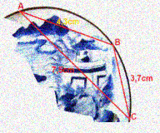

**A. **. **B.** 6,01*cm*. **C.** 5,85*cm*. **D.** 4,57*cm*.

**Lời giải**

Bán kính  của chiếc đĩa bằng bán kính đường tròn ngoại tiếp tam giác.

Nửa chu vi của tam giác  là: *cm*.

Diện tích tam giác  là: *cm2*.

Mà *cm*.

1. Giả sử *CD* = *h* là chiều cao của tháp trong đó *C* là chân tháp. Chọn hai điểm *A*, *B* trên mặt đất sao cho ba điểm *A*, *B*, *C* thẳng hàng. Ta đo được *AB* = 24*m*, ; . Chiều cao *h* của khối tháp gần với giá trị nào sau đây?

**A.** 61,4 m. **B.** 18,5 m. **C.** 60 m. **D.** 18 m.

**Lời giải**

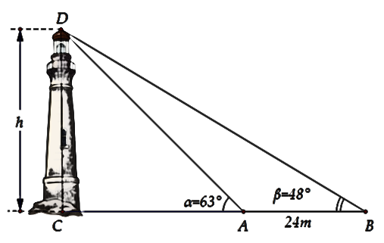

Ta có 

Áp dụng định lý sin trong tam giác *ABD* ta có: 

Tam giác *BCD* vuông tại *C* nên có: 

Vậy .